**今日动态**

**5月9日 星期四 晴**

1. **入园情况：**

今日来园30位小朋友，1位小朋友请假。

**2.区域活动**

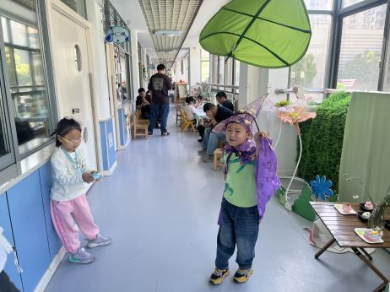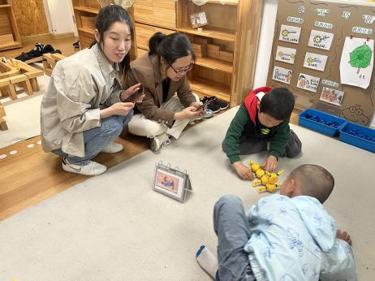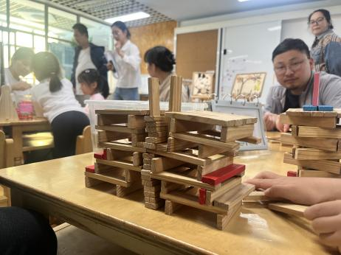

**益智区**

尚子晴在玩动物森林。

**益智区**

杨赟和蒋乐宇在井字棋对战。

**植物角**

易逸发现我们的蚕宝宝结茧了。

**3.集体活动**

这是一节想象画活动。主要通过多种方式的手形表演，使幼儿在轻松愉悦的游戏式的活动中产生丰富联想，并通过描绘、添画等方式，将借助手形联想到的物体形象地表现出来，如：小白兔、螃蟹、孔雀等。从而引导幼儿在变化与想象中体会简单的、变化的手形带给我们的无穷乐趣。

1. **亲子运动会**

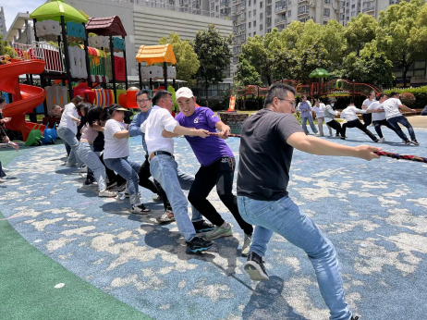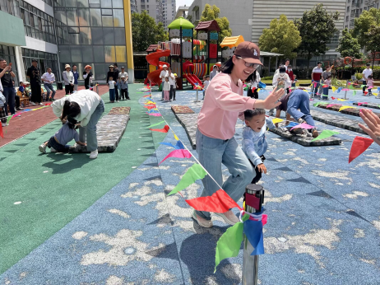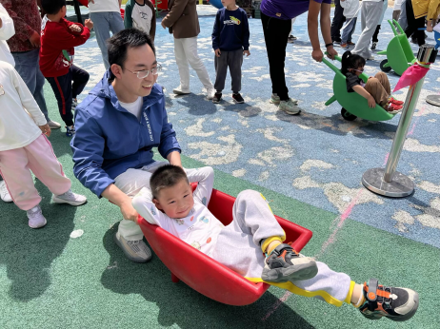

**5. 生活生活**

午饭：意大利面、茶树菇乳鸽汤。点心：咸粥。 水果：千禧、甜瓜。

**6.温馨提示**

各位家长中午好！非常感谢大家百忙之中来参加我们的家长会，相信大家对我们的半天也有很多感悟，请大家将反馈表填写好明天带来教室哦，您的建议对我们的以后的工作的开展十分重要，再次感谢你们的到来！